Casos de Teste 2

**Versão: 1.0**

1. **Testes Unitários Automatizados**

|  |  |
| --- | --- |
| **Nome da Classe** | **Nome do Método** |
| ClausulaDAOTest | testLoadFromDBInt() |
| ClausulaDAOTest | testLoadFromDBString() |
| CotacaoDAOTest | testSaveToDB() |
| CotacaoDAOTest | testLoadFromDB() |
| CotacaoDAOTest | testClausulas() |
| RelatorioDAOTest | testLoadApolicesVencendo() |
| VeiculoDAOTest | testSaveToDB() |
| VeiculoDAOTest | testLoadFromDB() |

1. **Casos de Testes das Atividades da Sprint 1**

Base de Dados Utilizada para realizar os casos de testes:

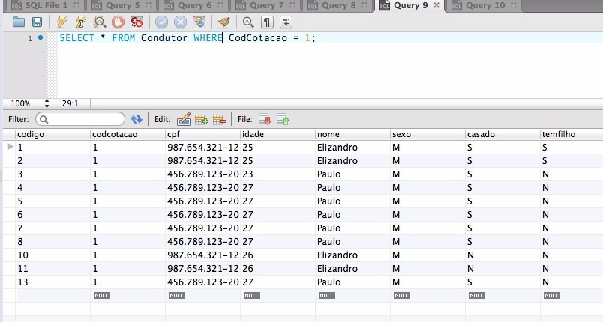

**ClausulaDAOTest**

**Método:**

@Test

public final void testLoadFromDBInt() {

assertTrue(ClausulaDAO.loadFromDB(1).getTipo().equals("Carro reserva 7"));

}

**Objetivo do método:**

Com base em valores pré-definidos na base, se o tipo da clausula for igual a carro reserva 7 o teste passou.

**Método:**

**public** **final** **void** testLoadFromDBString() {

assertTrue(ClausulaDAO.loadFromDB("Carro reserva 7").getCodigo() == 1);

}

**Objetivo do método:**

Com base em valores pré-definidos na base, se retornar a clausula de código 1 o teste passou.

**Classe CotacaoDAOTest**

**public** **class** CotacaoDAOTest {

**private** **int** codigo;

**Método**

@Test

**public** **final** **void** testSaveToDB() {

CotacaoDAO cotacao = **new** CotacaoDAO();

assertTrue("Erro ao salvar a cotacao.", cotacao.saveToDB());

**this**.codigo = cotacao.getCodigo();

assertTrue("Erro ao salvar a cotacao.", **this**.codigo > -1);

}

**Objetivo do método:**

Com base em valores pré-definidos na base, insere no banco, se o código da cotação gerado após executar o método de salvar no banco, for -1 apresenta mensagem que ocorreu erro ao salvar a cotação.

**Método**

@Test

**public** **final** **void** testLoadFromDB() {

testSaveToDB();

CotacaoDAO cotacao = CotacaoDAO.loadFromDB(**this**.codigo);

assertTrue("Erro ao carregar a cotacao.", **this**.codigo == cotacao.getCodigo());

} }

**Objetivo do método:**

Com base em valores pré-definidos na base, pesquisa o código gerado no método testSaveToDB()., se o código carregado for diferente do código inserido, apresenta mensagem que ocorreu erro ao carregar cotação.

**Método**

@Test

**public** **final** **void** testClausulas() {

testSaveToDB();

CotacaoDAO cotacao = CotacaoDAO.loadFromDB(**this**.codigo);

cotacao.addClausula(ClausulaDAO.loadFromDB(1)); //adiciona uma cobertura para carro reserva de 7 dias

assertTrue(cotacao.getClausulas().get(0) == 1);

}

**Objetivo do método:**

Com base em valores pré-definidos na base, adiciona e teste a clausula do carro reserva de 7 na cotação for igual a 1.

**Classe RelatorioDAOTest**

**Método**

**public** **class** RelatorioDAOTest {

@Test

**public** **final** **void** testLoadApolicesVencendo() {

System.out.println(RelatorioDAO.loadApolicesVencendo(367));

}

}

**Objetivo do método:**

Carrega as apólices com mais de 367.

**Classe VeiculoDAOTest**

**public** **class** VeiculoDAOTest {

**private** **int** codigo;

**private** String modelo = "Celta";

**private** **double** valorFIP = 35000;

**Método**

@Test

**public** **final** **void** testSaveToDB() {

VeiculoDAO veiculo = **new** VeiculoDAO();

veiculo.setModelo(**this**.modelo);

veiculo.setValorFIP(**this**.valorFIP);

veiculo.setCotacao(1);

**if**(veiculo.saveToDB()){

**this**.codigo = veiculo.getCodigo();

*assertTrue*("Erro ao salvar o ve’culo.", **this**.codigo > -1);

} **else** {

*fail*("Erro ao salvar ve’culo.");

}

}

**Objetivo do método:**

Com base em valores pré-definidos na base, seta alguns dados do veiculo e insere no banco, se o código do veiculo gerado após executar o método de salvar no banco, for -1 apresenta mensagem que ocorreu erro ao salvar o veiculo.

**Método**

@Test

**public** **final** **void** testLoadFromDB() {

testSaveToDB();

VeiculoDAO dao = VeiculoDAO.*loadFromDB*(**this**.codigo);

*assertTrue*("Erro ao carregar ve’culo.", **this**.modelo.equals(dao.getModelo()));

}

**Objetivo do método:**

Com base em valores pré-definidos na base, pesquisa o código gerado no método testSaveToDB()., se o modelo for diferente de "Celta ", apresenta mensagem que ocorreu erro ao carregar veículo.